|  |  |  |
| --- | --- | --- |
| Meb | KİRAZ İSTİKLAL İLKOKULU 4-D SINIFI  2. DÖNEM 1. MATEMATİK YAZILISI | C:\Users\tnc\AppData\Local\Microsoft\Windows\INetCache\Content.Word\LOGO.PNG |
| Adı Soyadı : Numara : |
| Tarih :…./...../2020 Not : |
| SORULAR |

S-1) Hazallar tatil için gidecekleri 250 kilometrelik bir yolun  ‘ ünü gittikten



sonra çay molası veriyor. Hazalların gitmesi gereken kaç kilometre daha

yolları kalmıştır? 10 P



S-2) Toprak,aşağıdaki sayı doğrusu üzerinde gösterilen oklara karşılık gelen

kesirleri defterine doğru yazdığına göre Toprak’ın yazdığı kesirleri bulunuz?10P





S-3)Çiçekçi teyze eşine ekonomik destekte bulunmak için 264 adet gülü 8’şerli

demet yapıp, demetin tanesini 6 TL’ye satıyor. Çiçekçi teyze tüm

demetleri satarsa kaç TL kazanmış olur? 10P

S-4) Yaptığı hatayı anlayan Yalancı Çoban 140 koyunluk sürünün ’ünü dürüst bir

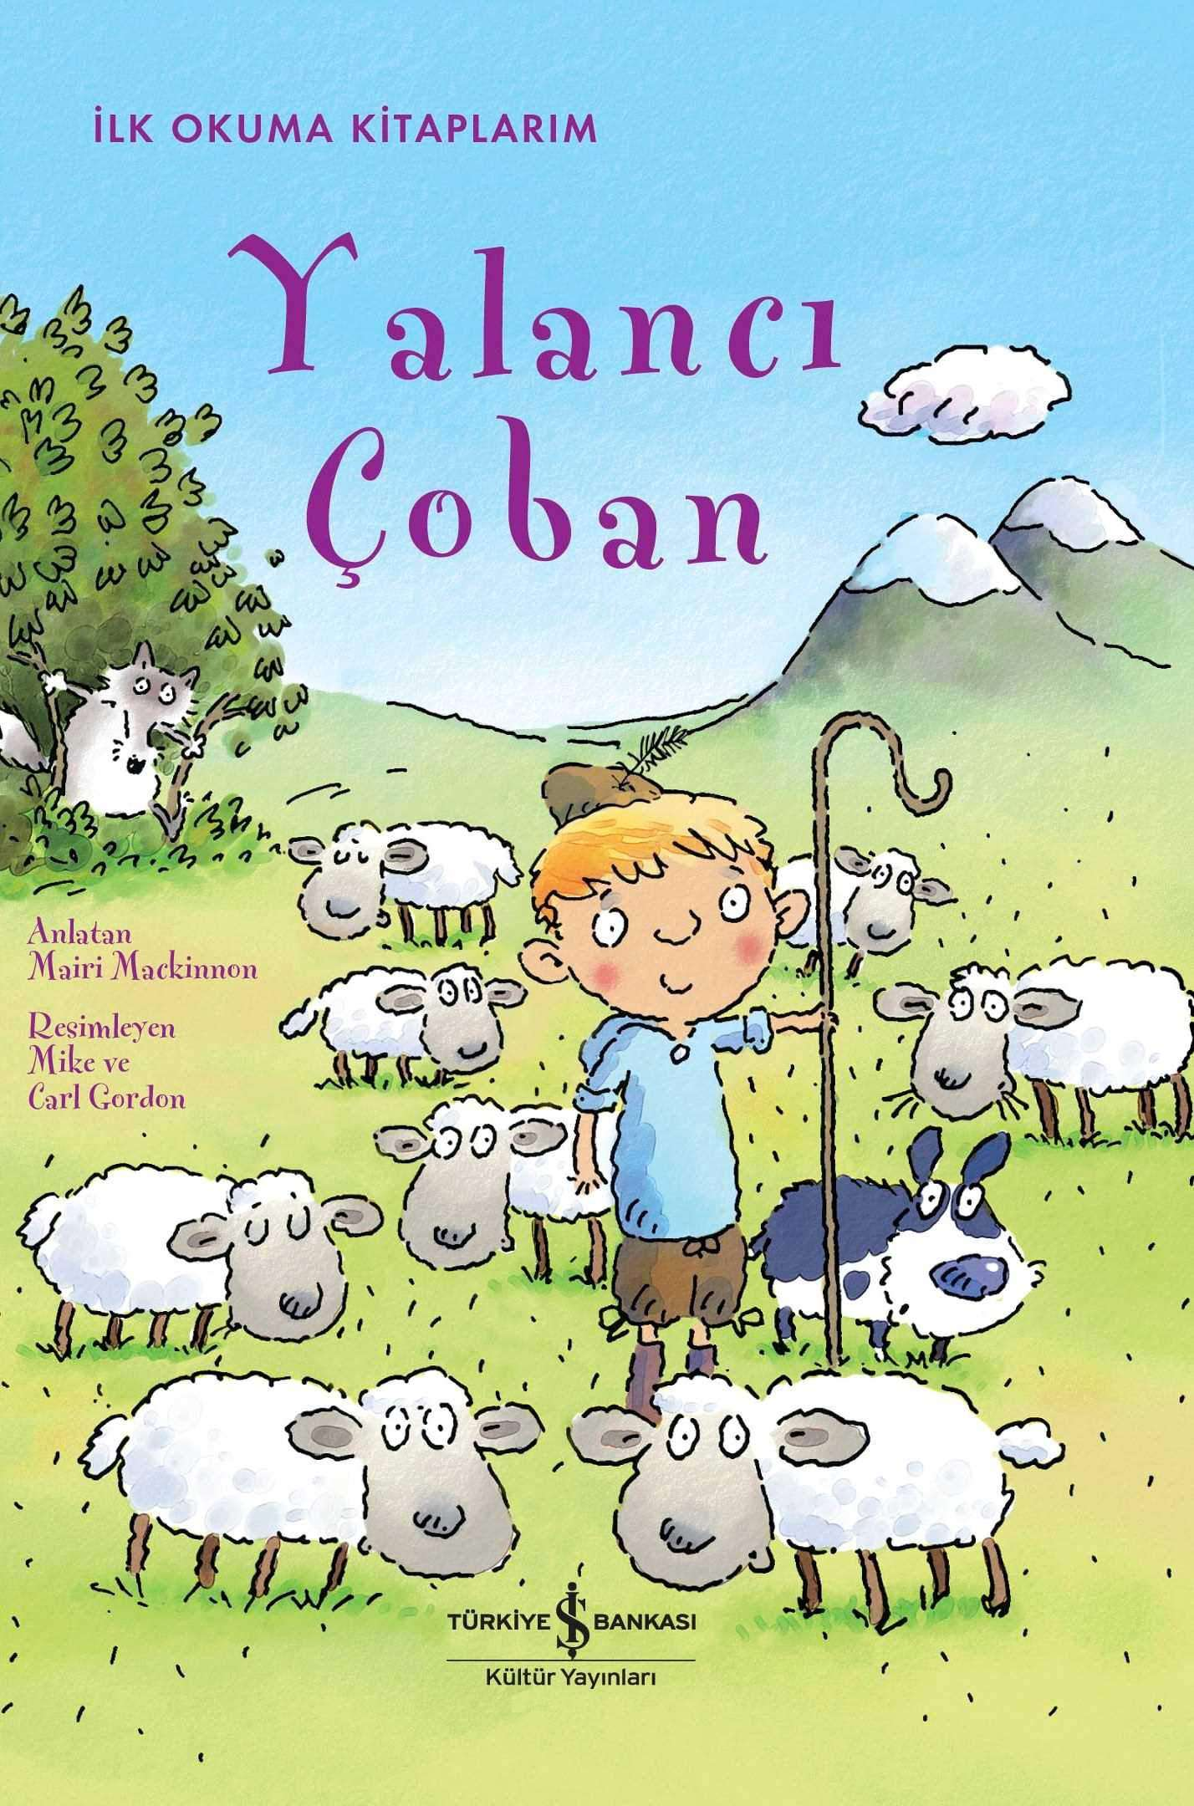

şekilde pazarda satıyor. Buna göre Yalancı Çoban’ın sürüsünde kaç

koyun kalmıştır? 10P



**210 TL**

S-5)Öykü’nün anneler günü hediyesi almak için gittiği mağazada ütü 210 TL’dir. Elektrikli süpürge ise ütüden 170 TL daha pahalıdır. Her iki ürünü de almak isteyen Öykü’nün yanında 500 TL olduğuna göre kaç TL parası eksik kalmıştır?10 P

S-6) Bir kümesteki tavukların ’ü satılıyor, ’si de hastalık sonucu

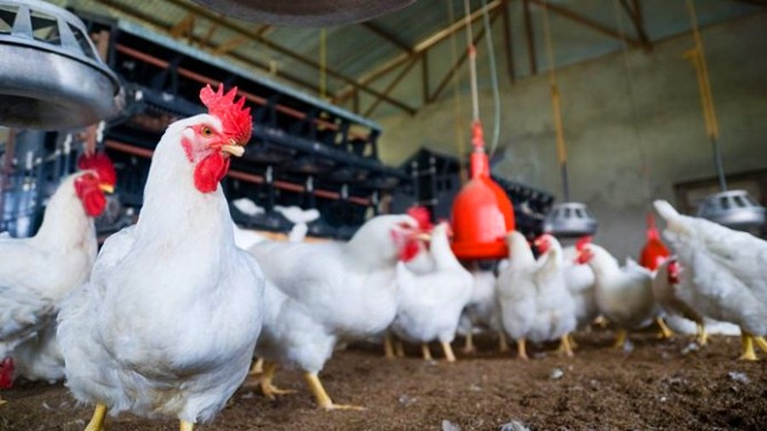

ölüyor. Buna göre tavukların kaçta kaçı kalmıştır? 10 P

S-7) Ahmet, aşağıda verilen kesirleri büyükten küçüğe doğru sembol kullanarak sıralamak istiyor.Yardımcı olur musun?5 P

,  ,    



,  ,    

S-8) Aşağıdaki işlemin sonucunu bulunuz.5 P



5 3 12 7

(——— + ———) – (——— - ———)=

10 10 10 10

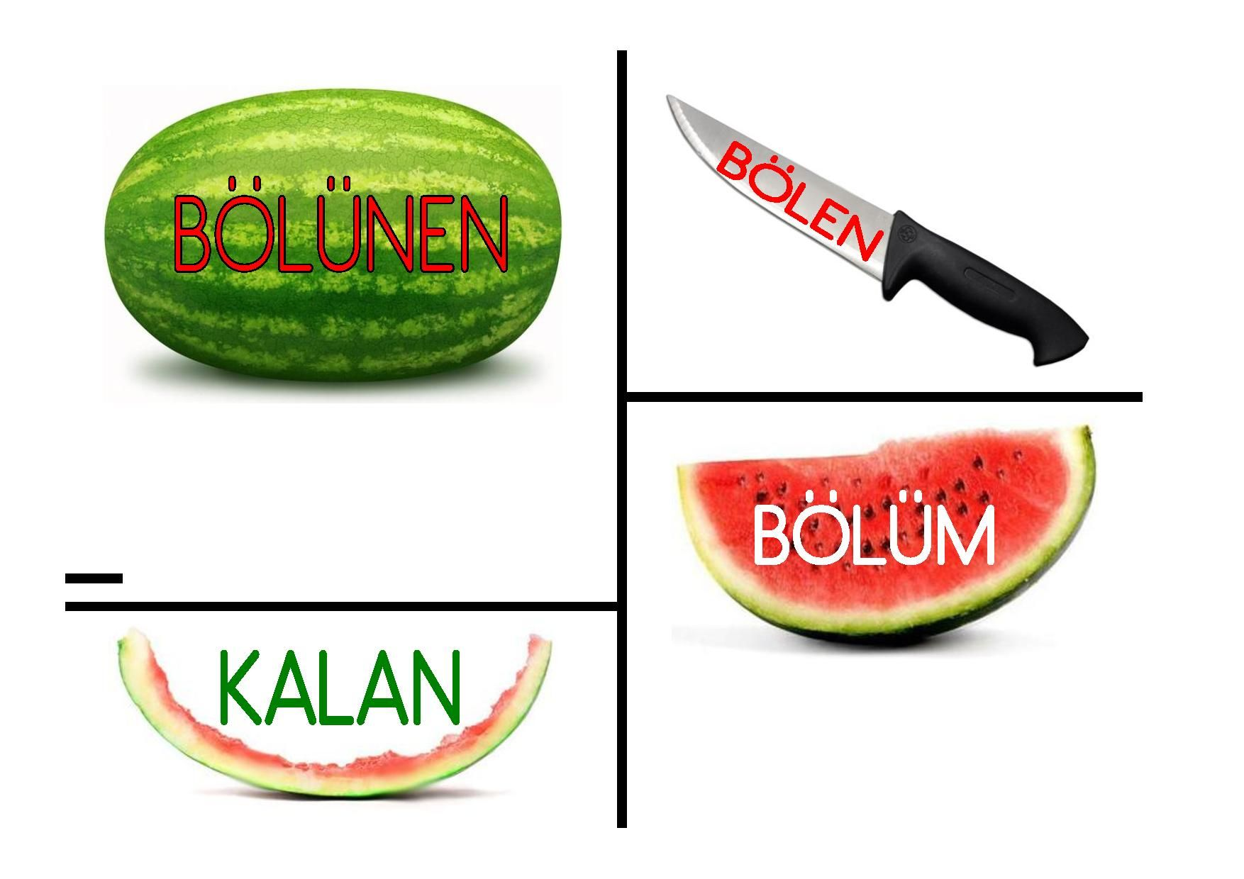

S-9) Bir bölme işleminde bölen 12, bölüm 15 ise bölünen en fazla

kaç olabilir? (10 P)



S-10) Aşağıdaki soruları cevaplayınız. 10X2 P

3,1,0,9 rakamları ile yazabileceğimiz 4 basamaklı en büyük sayı nedir? ……………………………..

Bir çıkarma işleminde eksilen çıkan ve farkın toplamı 40 ise eksilen nedir? ……………………………..

20 x 25 işleminin sonucunu kısa yoldan bulunuz……………………………..

32 x 5 işleminin sonucunu kısa yoldan bulunuz……………………………..

3600:100 işleminin sonucunu kısa yoldan bulunuz……………………………..

756 : 26 işleminde bölüm kaç basamaklıdır? ……………………………..

12 x 2 =……..+ 10 eşitliğinde boşluğa hangi sayıyı yazmalıyız? ……………………………..

4862 > A ifadesinde A nın alabileceği en büyük değer kaçtır? ……………………………..

 kesrinin türü nedir? ……………………………..

 kesri bileşik kesir olduğuna göre A ifadesinin yerine yazılabilecek en küçük sayı nedir? ……………………………..

Ersin BİLİR